Администрация Западнодвинского района Тверской области предлагает к продаже:

Свободное административное здание (здание детского сада)
Описание здания
Объект расположен в д. Антоново, Староторопского сельского поселения, Западнодвинского района Тверской области
Год постройки: 1980
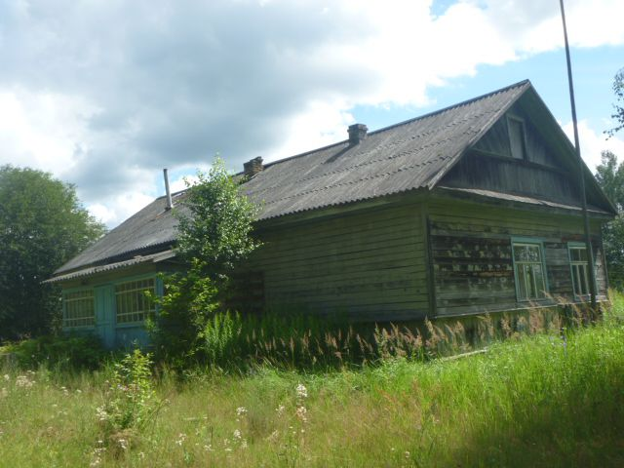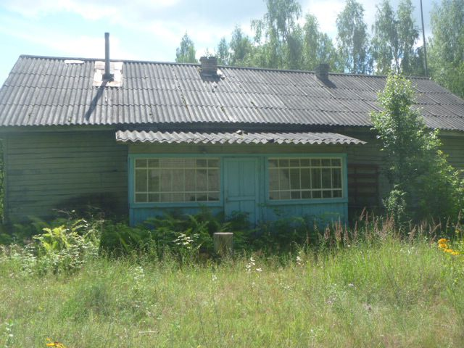

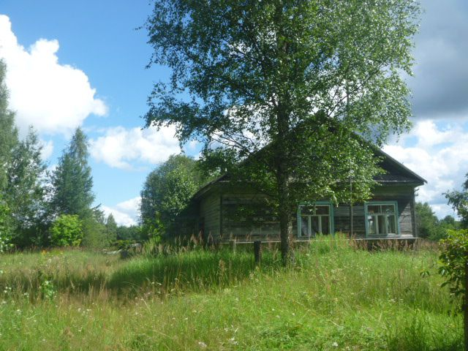
Здание не заложено, не продано, под арестом не состоит, предметом исковых требований не является и никакими правами третьих лиц не обременено.
Здание представляет собой 1 этажное сооружение, общей площадью 476 кв.м.
Фундамент: сборный железобетонный; в подвале – монолитный бетон.
Несущие конструкции – кирпичные стены, перегородки – кирпичные стены или из гипсовых плит;
Перекрытие: железобетонные панели;
Кровля: Шиферная по деревянным стропилам
Полы: цементные, плиточные, покрытые линолиумом
Коммуникации: отопление – от собственного котла, водопровод, канализация - центральные
Здание расположено на земельном участке площадью 1500 кв. м.
Сведения о транспортной инфраструктуре
Автомобильное сообщение
Расстояние до г. Москвы – 400 км
Расстояние до г. Санкт-Петербурга – 630 км
Расстояние до г. Твери – 310 км.
Расстояние до городской черты, ближайшего крупного населенного пункта - г. Западная Двина 46 км
Информация об имеющихся подъездных путях к участку
Расстояние до автодорог:
- федерального значения (Москва- Балтия М9) – 8 км
- с асфальтовым покрытием – 2,7 км

Контактное лицо: Фёдорова Алла Алексеевна, тел/факс.(48265)2-19-91, kui.10 @yandex.ru

